**МКОУ «Ашильтинская СОШ»**

**День Героев Отечества**

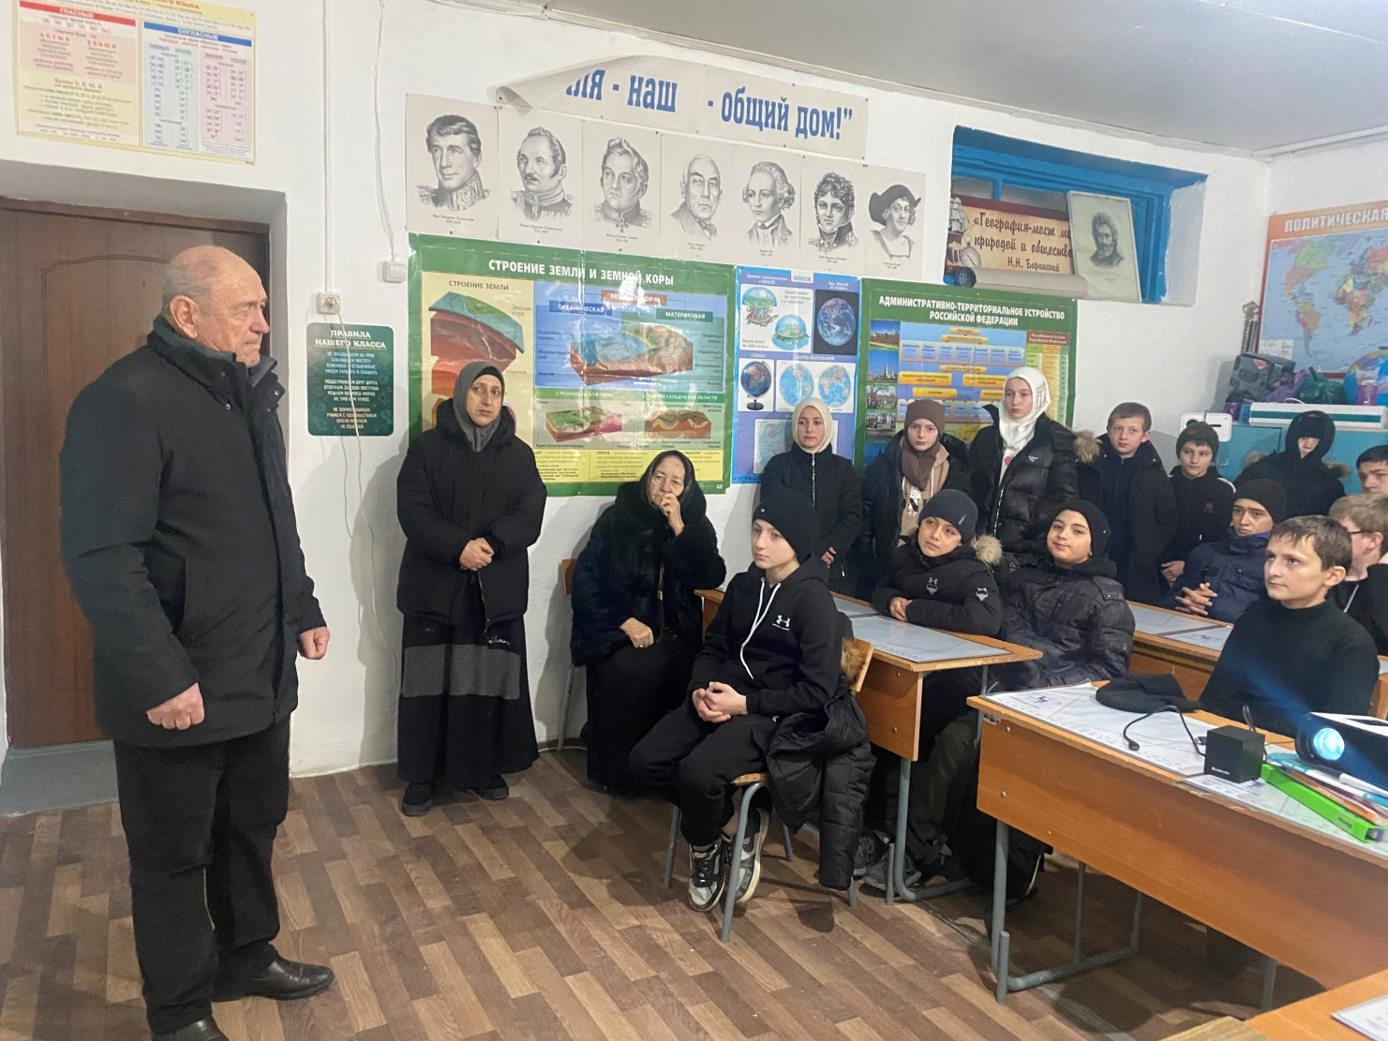

**Организовал мероприятия:**

**зам. директора по ВР Алиев А.К.**

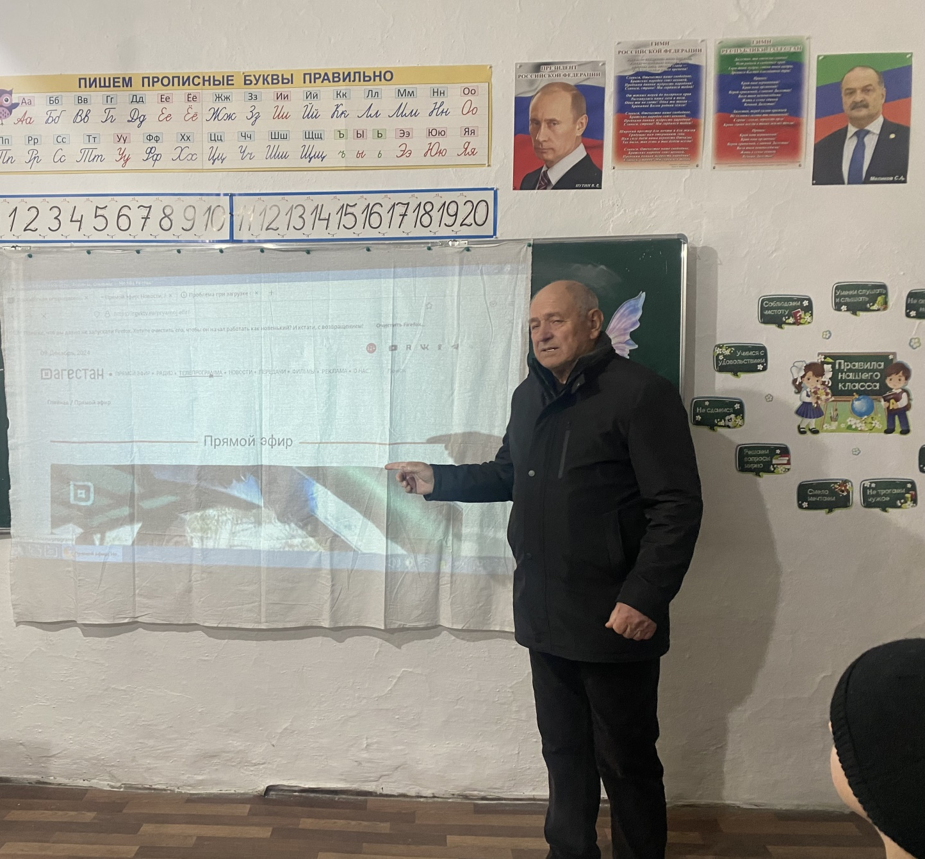

9 декабря в МКОУ "Ашильтинская СОШ" был торжественно отмечен День Героев Отечества. Был организован видеопросмотр "Разговоры о важном" с участием Главы Республики Дагестан Меликовым С.А.

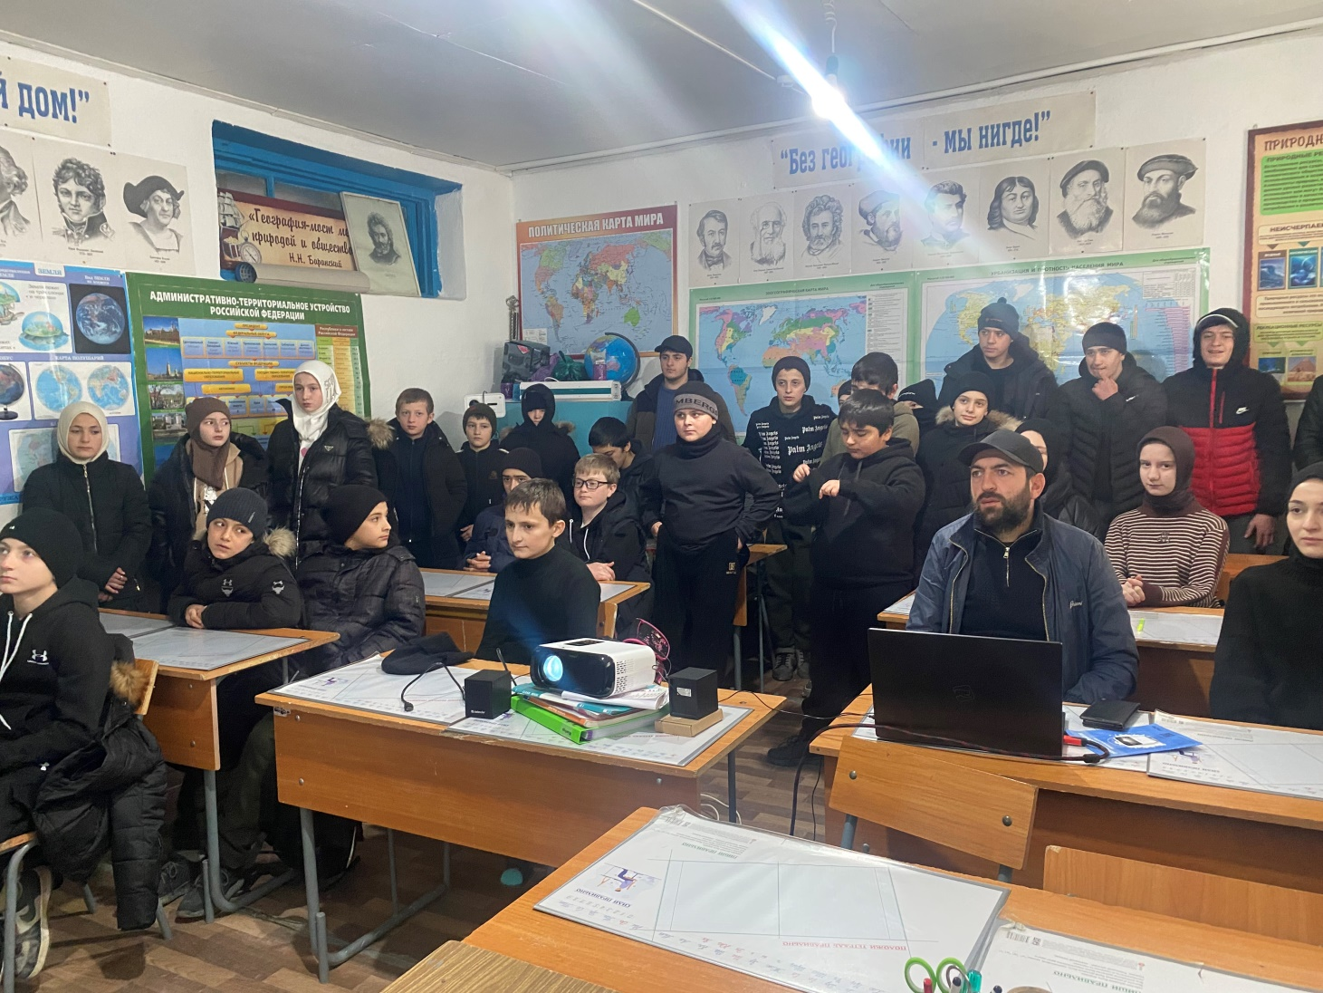

Возложены цветы к монументу неизвестного солдата. В библиотеке организована выставка книг о подвигах Героев Отечества. Организована экскурсия на мемориальный комплекс "Ахульго".

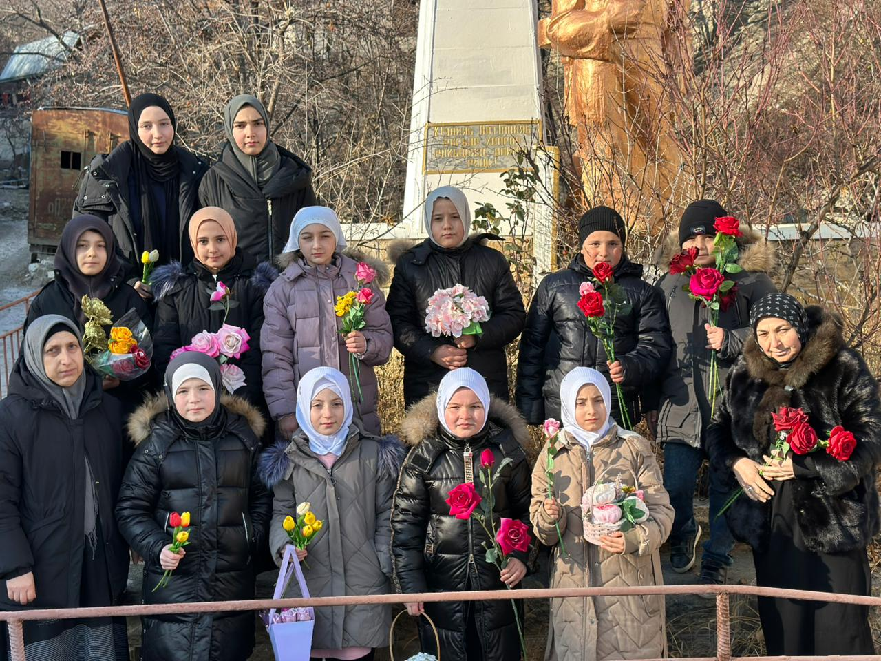

Организовал мероприятия заместитель директора по воспитательной работе Алиев А.К.